

Dobré ráno Sunshine – mladšie deti (1,5 – 3 r.)

Mesačný program, viazanosť na 4 mesiace
Cena: 330.00 €

Spôsob platby:
- Bankový prevod na IBAN: SK8009000000005237888274
- Alebo úhradou cez QR kód (nižšie)

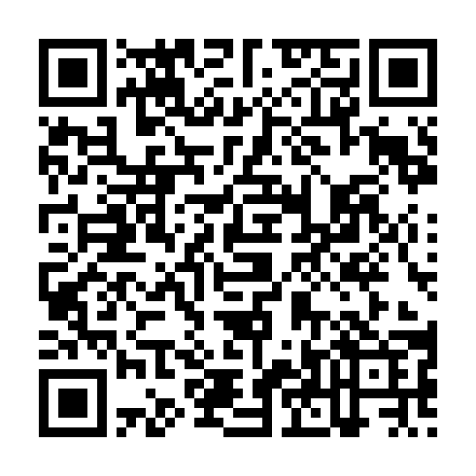

Meno a priezvisko zákonného zástupcu: ........................................................
Telefón/E-mail: ........................................................
Dátum: ......................... Podpis zákonného zástupcu: ..........................

